DRUGA MOBILNOST PROJEKTA ERASMUS +
NA HRVAŠKO – VINKOVCI

- DAN
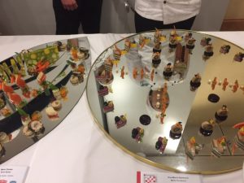
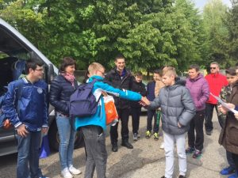
Na pot smo se odpravili že zjutraj, naš avtobus je bil založen s sadikami in z izdelki, ki predstavljajo naše šolsko podjetje Sledi naravi (Follow the Nature). Pot po panonski ravnici je ob petju in zabavi hitro minila. Tudi na prehodu meje nismo kaj dolgo čakali. Tako smo v Vinkovce na Hrvaškem prispeli v popoldanskih urah. Pred šolo, ki je naša partnerica v projektu, so nas pričakali učitelji in družine, ki gostijo naše učence. Učenci so odšli z družinami na njihove domove, učitelji pa smo odšli v hotel. V popoldanskem času so se učenci namestili pri družinah in spoznavali novo okolje, učitelji pa smo se udeležili prireditve »Zlatna jabuka«, kjer so se predstavili najboljši kuharji Hrvaške. Večer je bil kulinarično in kulturno zelo barvit. Jutri nas čaka obisk sejma, kjer bomo predstavljali svoja šolska podjetja in prodajali izdelke.

- DAN
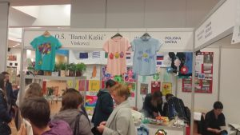
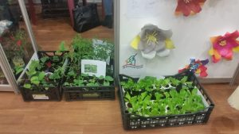
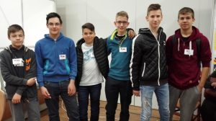
V soboto smo se prvič zbudili vsak pri svoji družini oz. gostiteljih. Družine zelo lepo skrbijo za nas in nas razvajajo s hrano, obiski in pozornostjo. Ta vikend je v Vinkovcih tradicionalni Sejem zdravja. Imajo veliko stojnic, kjer razstavljajo lokalni proizvajalci kozmetike, obutve in zdrave prehrane. Lahko smo si ogledali tudi predstavitve športnih dejavnosti, sedeli na masažnih stolih ali si izmerili količino sladkorja v krvi. Predlagali so nam tudi vitamine, ki nam primanjkujejo. Tudi naš projekt Erasmus + je imel svojo stojnico. Učenci smo bili razdeljeni po parih in vsak par je nekaj časa dežural in prodajal na stojnici. Na njej smo prodajali izdelke, ki smo jih šole prinesle s sabo: slovenske sadike, milnike in mila, italijanske marmelade, hrvaške majice, poljske zeliščne piškote in grške začimbe. Ves denar je šel v dobrodelne namene. Namenili smo jih Rdečemu križu, ki pomaga družinam na tem območju. Po končanem aktivnem sodelovanju na skupni stojnici, smo se s svojimi gostitelji odpravili na ogled mesta ali pa počeli druge zanimive stvari. Medtem pa so učitelji poslušali predavanja o inkluziji otrok v šolski sistem, prehodu učencev iz razredne na predmetno stopnjo, knjižnični vzgoji ter predstavitvi posameznih šol v projektu Erasmus+. Dan smo vsi zaključili utrujeni, a zadovoljni.
Nika Nardin, 9. b

- DAN
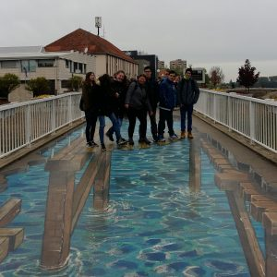
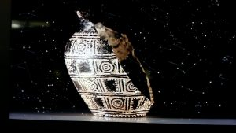
V nedeljo smo se člani mednarodnega projekta Erasmus+ ob 9:00 odpravili na izlet proti mestu Vukovar. Najprej smo si ogledali mesto in znameniti vodni stolp, ki so ga ohranili v spomin na vojno. Mesto še ni povsem obnovljeno in še so vidne sledi vojne. Nekatere hiše so zapuščene in celo delno porušene, druga pa so že na novo zgrajene in lepše. Iz Vukovarja smo svojo pot z avtobusom nadaljevali proti muzeju Vučedol, kjer smo si ogledali zgodovino tega področja. V muzeju so predstavljene najdbe, ki prikazujejo vučedolsko kulturo iz bakrene dobe, 3000 pr. n. št. Najbolj znani sta Vučedolska golobica, ki je zaščitni znak mesta Vukovar in Vučedolski orion, to je glinena posoda, okrašena z različnimi simboli in je najstarejši evropski koledar. Po ogledu muzeja smo se odpeljali proti Ilok-u, kjer smo pojedli zasluženo kosilo. Po kosilu smo si ogledali plažo in reko Donavo. Sledil je ogled vinske kleti Ilok, kjer pridelujejo velike količine belega vina. Prst na tem področju je zelo primerna za pridelavo belega vina. Nato smo odšli do razgledne točke ob zelo lepo urejenem dvorcu. Po ogledu smo se odpravili nazaj v Vinkovce. Ko smo prispeli pred šolo, so nekateri učenci odšli domov h gostujočim družinam, spet drugi pa smo odšli na igrišče. Zvečer smo si vsi ogledali nogometno tekmo (El Classico). Tako se je naš dan zaključil.

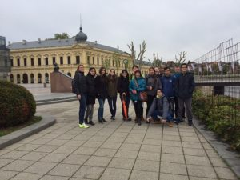

Tjaša Gorše, 9. a

- DAN
Danes smo se zbudili ob osmih zjutraj. Jedli smo hrenovke za zajtrk. Ob pol devetih smo odšli v šolo. Pouk se je začel petnajst do devetih. Ta dan je na šoli potekala tudi čistilna akcija, zato učenci niso imeli pouka. Najprej smo se odpravili v plesno dvorano. Vsak učenec je izžrebal številko. Tako smo se razdelili v skupine za delavnice. Ena skupina je izdelovala posodice iz gline, druga je vadila gledališko igro, tretja je izdelovala kreme, četrta pa je delala na vrtu. Po končanih delavnicah smo se odpravili v razrede, kjer smo imeli učne ure o podjetništvu. Učenci smo bili med seboj pomešani. Ure so izvajale učiteljice iz vseh partnerskih šol. Naučili smo se kako izdelati reklamo, kako računalniško izdelati logotip, kako poiskati svojo podjetniško idejo. Pri eni uri so se učenci igrali podjetniško igro. Po končanem delu smo se odpravili domov. Ko smo prišli domov, smo z družino pri kateri bivam takoj odšli v mesto. Odšli smo na kosilo k Jakovi mami v restavracijo. Jaz sem naročil pomfri, Jakov pa hamburger. Ko smo se najedli, nama je Jakov oče razkazal mesto. Povedal mi je, da je bilo v Vinkovcih med vojno polno granat in porušenih stavb. Po ogledu smo se odpravili domov. Doma smo igrali Super Mario in se družili z ostalimi.
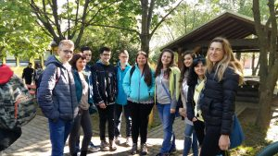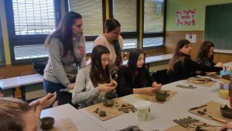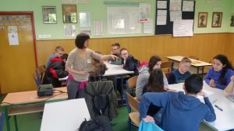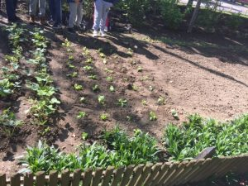
Jan Mavsar, 9. b

5. DAN
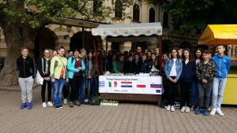
Naš dan se je zopet začel zgodaj zjutraj, saj smo se že ob 9:00 dobili pred zgodovinskim muzejem v Vinkovcih. Tam smo se razdelili v dve skupini. Ena od njih je odšla na Rdeči kriz, druga pa je prodajala naše izdelke na stojnici in odšla v muzej. V muzeju smo izvedeli nekaj o mladi in pozni kameni dobi, bakreni, bronasti in železni dobi, o Rimu in o zgodnjem srednjem veku. V muzeju je bilo dobro. Obiskali smo mestno hišo, kjer nas je sprejel župan. Potem smo odšli na Rdeči križ, kjer smo izvedeli nekaj več o vojni v Vinkovcih. Naučili smo se tudi nekaj o prvi pomoči, in sicer kako se oživlja in kakšen je bočni položaj pri nezavestnem človeku. Denar, ki smo ga zaslužili na stojnici in na sejmu, smo podarili Rdečemu križu v dobrodelne namene. Odšli smo na ogled srednjih šol. Šli smo v rastlinjak, ki je bil zelo velik. Pot nas je vodila na tehnično srednjo šolo. Ogledali smo si šiviljski in gostinski oddelek. Tam smo imeli tudi kosilo. Ko smo pojedli, smo odšli obrtniku v delavnico, kjer so imeli izdelke iz usnja. Gospod v delavnici je bil zelo prijazen in povedal nam je nekaj o usnju. Končali smo ob 14:40 in odšli domov. Preostanek dneva smo bili prosti in smo lahko delali, kar smo hoteli. Jaz in moja družina smo odšli v trgovine, nato pa na zabavo, ki so jo priredili gostujoči učenci projekta Erasmus+. Dan je bil zelo zanimiv, a tudi naporen.

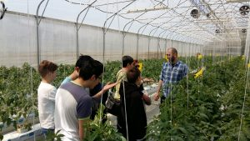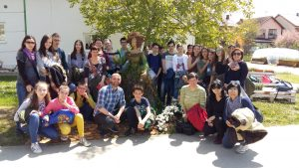
Ana Turk, 9. a

6. DAN
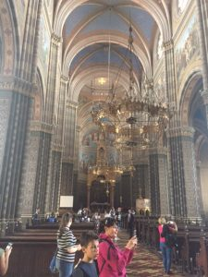
Šesti dan naše izmenjave smo začeli z prihodom v šolo. Tam smo se udeležili prvih dveh ur pouka v njihovi šoli. Sledil je kulturni program šole, ki je vključeval tudi predstavo v angleščini, katero so zaigrali izbrani predstavniki projekta E+ iz vseh držav. Vsi učitelji in učenci smo se udeležili kulturnega programa, ki so nam ga pripravili za slovo. Sledil je odhod domov gostujočim družinam, kjer smo imeli kosilo, kajti na tej šoli nimajo organiziranega kosila. Nato smo se vrnili do šole, kjer sta nas že čakala avtobusa, s katerima smo se odpeljali v Ðakovo. Tam smo si ogledali konjušnico lipicancev ter predstavo. Konji izvirajo iz Slovenije, Lipice. Za konec smo si ogledali še katedralo Sv. Petra. Sledil je odhod domov in pakiranje.
Domov v Dolenjske Toplice smo se vrnili v četrtek ob 13.00 uri. Na meji ni bilo gneče.
Barbara Kastelic, 9. b
